WebVPN系统用户使用说明
1.用户在浏览器中直接输入http://i.lzit.edu.cn或在学校主页点击链接，
进入登录页面。
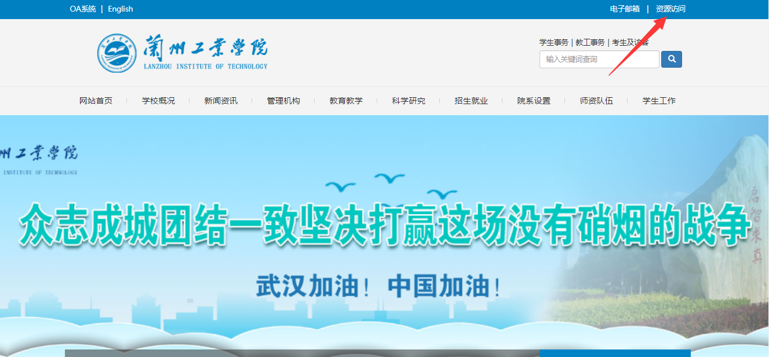

2．输入个人校园网用户名及密码，教工用户名为人事工号，初始密码为个人身份证8位生日；学生用户名为学号，初始密码为个人身份证后6位。

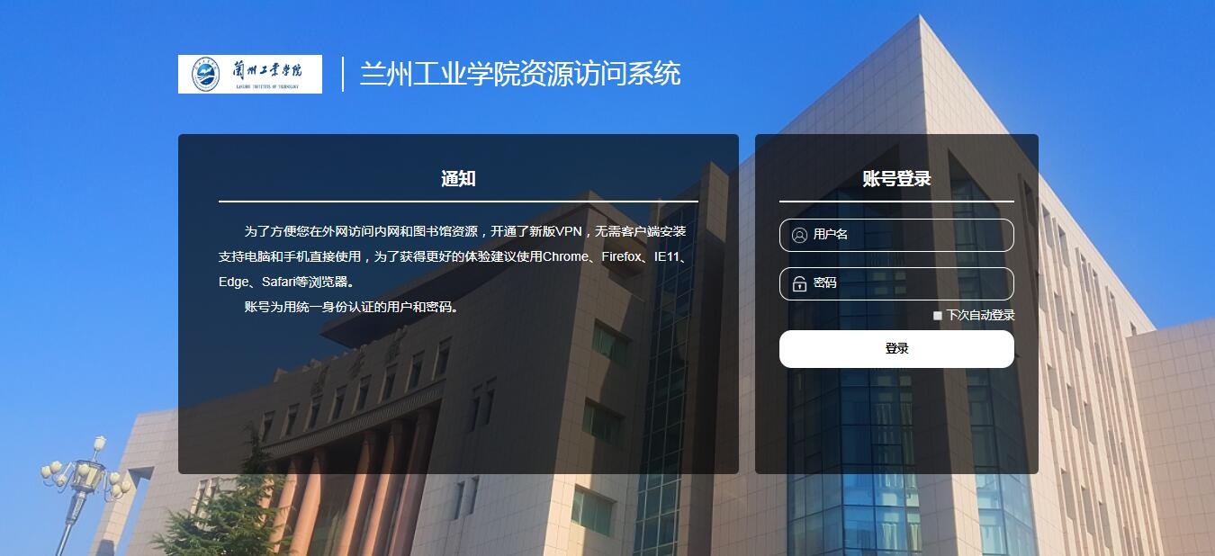

3.登录成功后，就进入了VPN的导航页，用户可以直接点击导航页中的链接进行访问，或者直接在页面顶端的输入框中输入需要访问的域名。在输入框的左侧下拉框选择需要的访问协议，目前支持的协议有http、https。
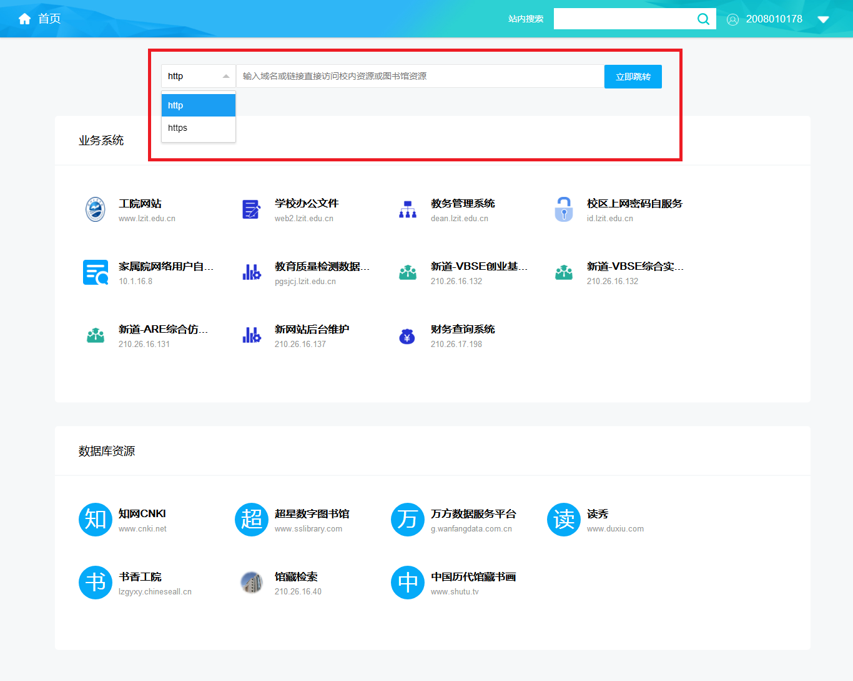
注意事项：
1.用户登录成功后的浏览器页面不能关闭，且在登录成功后的导航页上点击访问所需资源不支持新开标签页自行访问方式。
2.VPN允许同时在线用户数有限，请在不使用时及时注销退出。
3.严禁将个人账号借与他人使用。

